Marie Esther Rochon

Décès : 19 mars 1889, Saint Eustache co. Deux Montagnes.
Sépulture : 23 mars 1889, paroisse Saint Eustache.
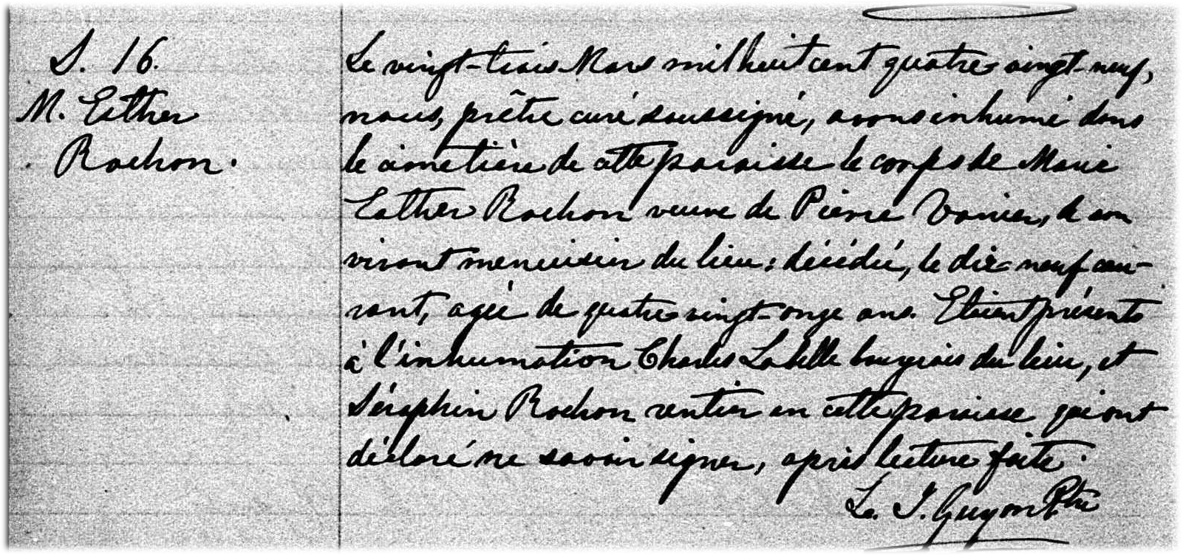
S-16 Le vingt trois Mars mil huit cent quatre vingt neuf, nous prêtre curé soussigné,
avons inhumé dans le cimetière de cette paroisse le corps de Marie Esther Rochon
veuve de Pierre Vanier de son vivant menuisier du lieu : décédée le dix neuf courant,
agée de quatre vingt onze ans. Étaient présents à l’inhumation Charles Labelle
bourgeois du lieu, et Séraphin Rochon rentier en cette paroisse qui ont déclaré ne
savoir signer, après lecture faite.
L.J.Guyon, ptre.

Référence : Family Search.

